说明
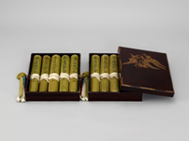 | 最初用于收藏《春日权现验记绘》的双层漆盒  盒盖上饰有象征藤原家族的紫藤花纹样
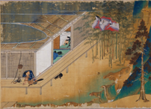 | 高阶隆兼描绘建筑的高超技术一例（第一卷）
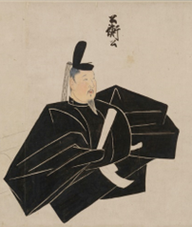 | 委托人西园寺公衡的肖像

何谓“春日神”？
春日神，也叫春日大明神，或春日权现，指的是春日大社供奉的五位独立神灵，也指由五位神灵融合而成的一位神明。五位神灵分别是：武瓮槌命、经津主命、天儿屋根命、比卖神、天押云根命。奈良一带的鹿被视为春日神的使者。

小册子标题
国宝《春日权现验记绘》：奈良春日大社的神迹与信仰

